搜索大作业（2019年秋）：

通过搜索算法解决如下问题。自己实现搜索算法以及必要的界面。

可以在下面题目1、2中选择一个。题目1比题目2略难，同样完成的情况下，题目1的成绩略高。

题目1：七巧板拼图

已知七巧板的七块基本图形（如图1所示），对于给定的一幅图像（如图2所示）给出用七块图形拼接的方案。

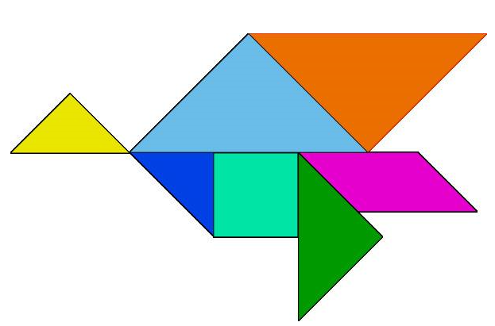  

图1 图2 图3

要求：

1. (必做)允许在一个固定的图像库中选择可以拼的图像。
2. (必做)允许使用者自己定义，或者输入一个可以拼的图像。
3. (选做)可以做13巧板，14巧板，15巧板，16巧板，…
4. (选做)给一张图像（如图3），给出拼接方案

题目2：火柴棍移动

用火柴棍可以摆成一个数字等式，如图4. 希望移动一根火柴使得等式成立。

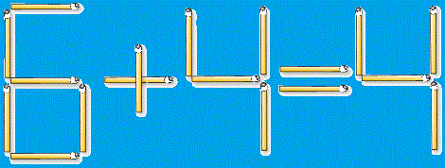

要求：

1. (必做)允许在一个固定的等式库（两位数以内的加减乘法）中选择，从而给出答案。
2. (必做)允许使用者自己定义，或者输入一个可以求解的等式。如果无解，回答无解。
3. (必做)给出更多的题目和答案。
4. (选做)允许移动2根火柴棍。
5. (选做)给出从等式变为新的等式的题目和难度。

题目3：

如果你不想做上面这些题目，可以自己选择一个使用搜索算法解决的问题。如果是自己选择题目，需要征得老师或者助教的同意之后才可以做。

请大家不要做下面这些游戏：梵塔问题，食人生番问题，八数码难题（重排九宫），八皇后问题，独立钻石问题，夹子棋（黑白棋），捉放曹，一笔画问题，五子棋，计算24，象棋，围棋，德州扑克，我们上课给大家演示过的游戏尽可能不要做。

编程语言要求：

编程语言原则上可从C、C++、Python、Matlab中任选其一，相应的界面设计平台可采用Qt、Pyqt以及Matlab自带GUI。

若同学们还有其他疑问，请邮箱联系助教，或在讨论区进行讨论。

大作业需要提交以下两份材料：

1. 源代码和可执行程序；
2. 实验报告。注意报告需要详细描述自己的UI设计，如果我们根本就不会玩你开发的东西，那么我们只能给你0分。在保证说明清楚的情况下，搜索算法部分的报告力求简洁。